Travail de préparation :

Dictionnaire DUREE :

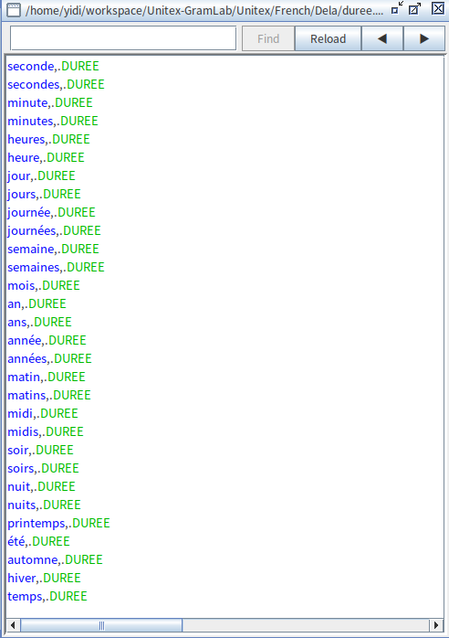

Dictionnaire MOIS :

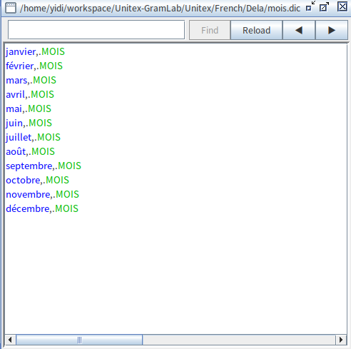

Dictionnaire LIEU :

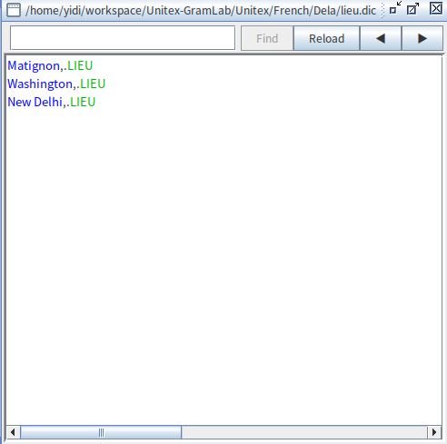

Dictionnaire CONNECTEUR :

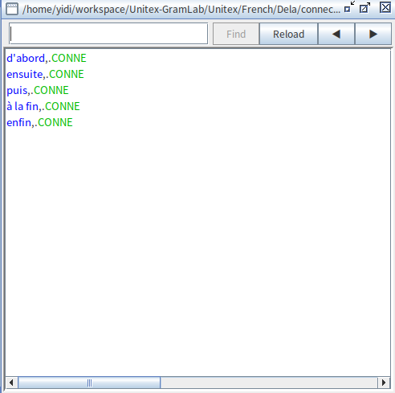

Dictionnaire ADMIN :

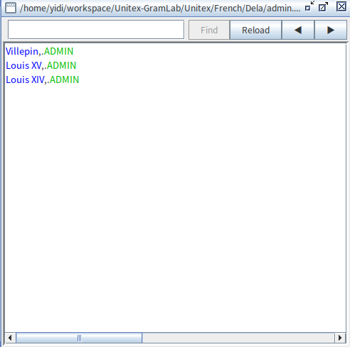

Graphes :

Sous-graphe Date déictique :

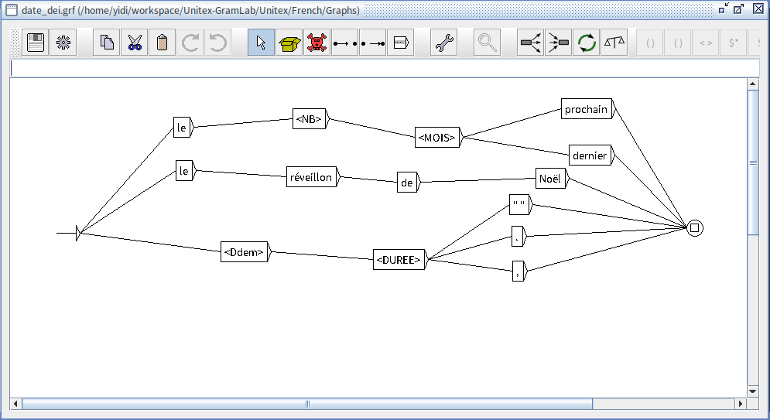

Sous-graphe date anaphorique :

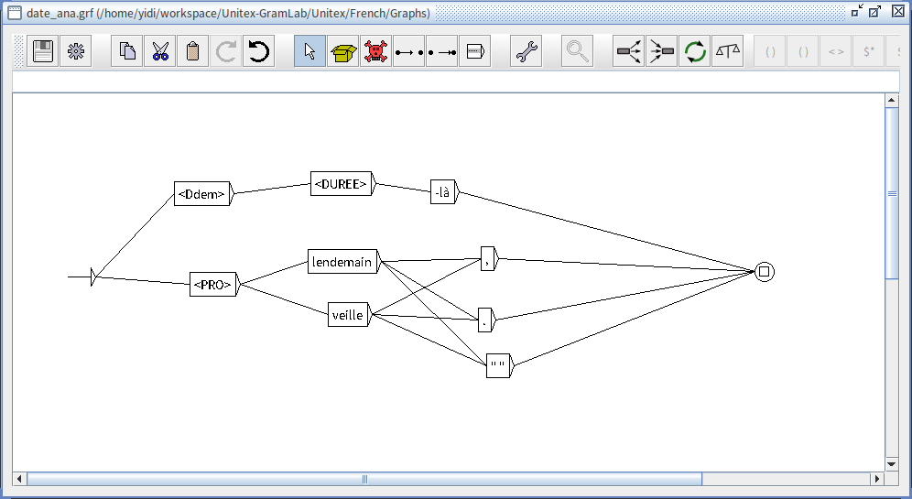

Sous-graphe date absolue :

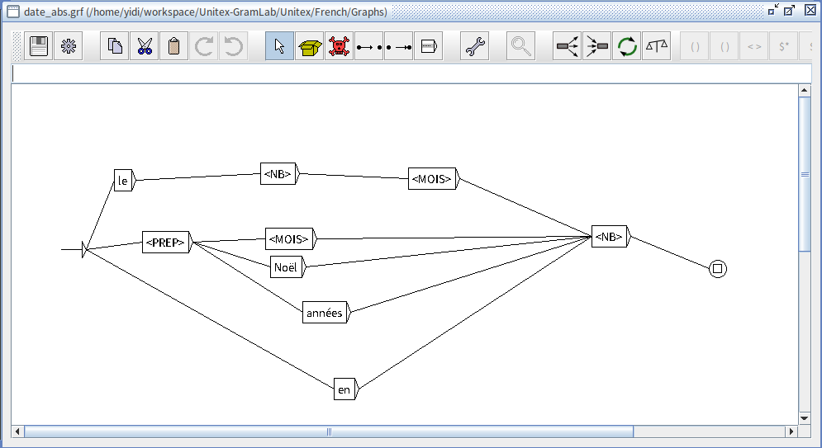

Graphe date :

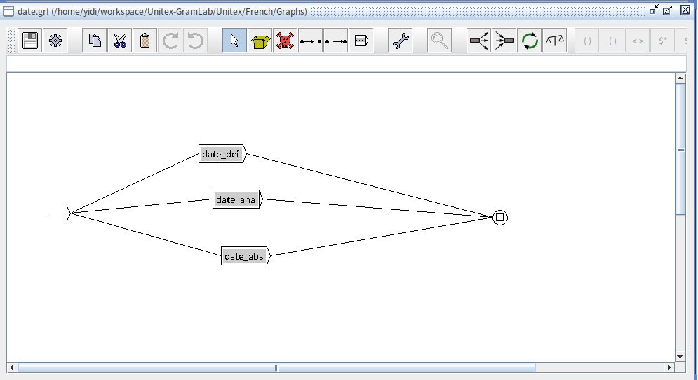

Sous-graphe durée déictique :

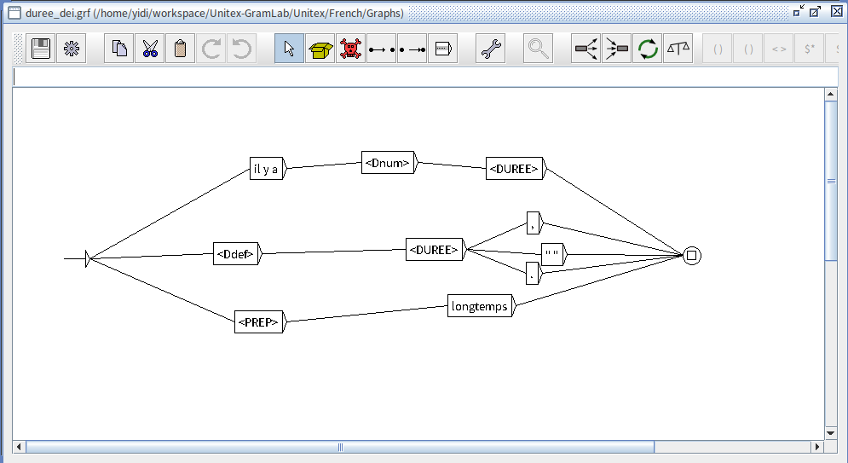

Sous-graphe durée anaphorique :

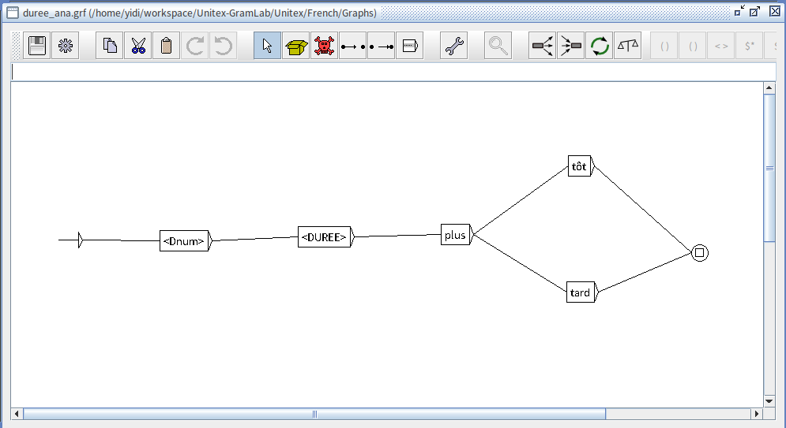

Sous-graphe durée absolue :

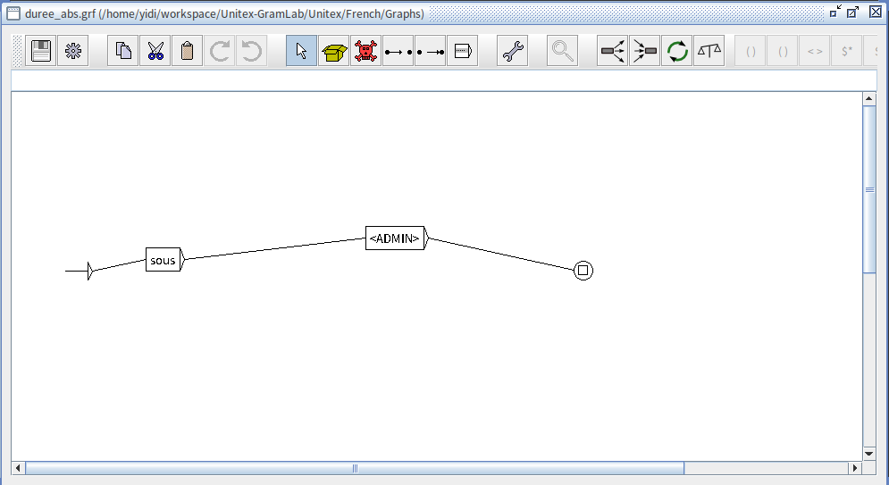

Sous-graphe durée relatif :

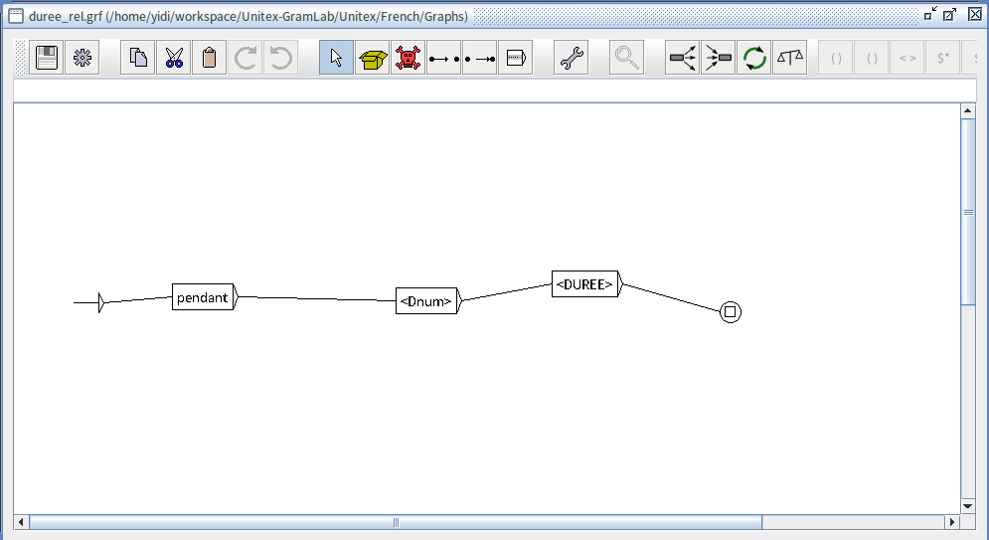

Graphe durée :

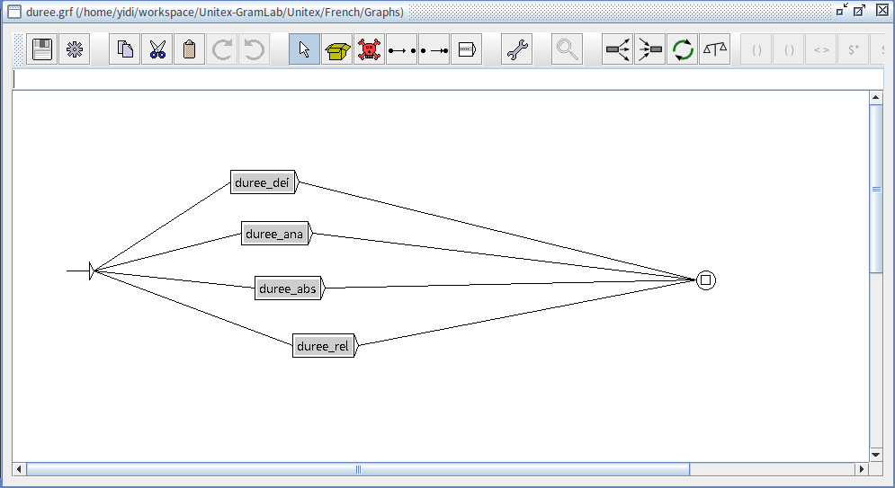

Graphe fréquence :

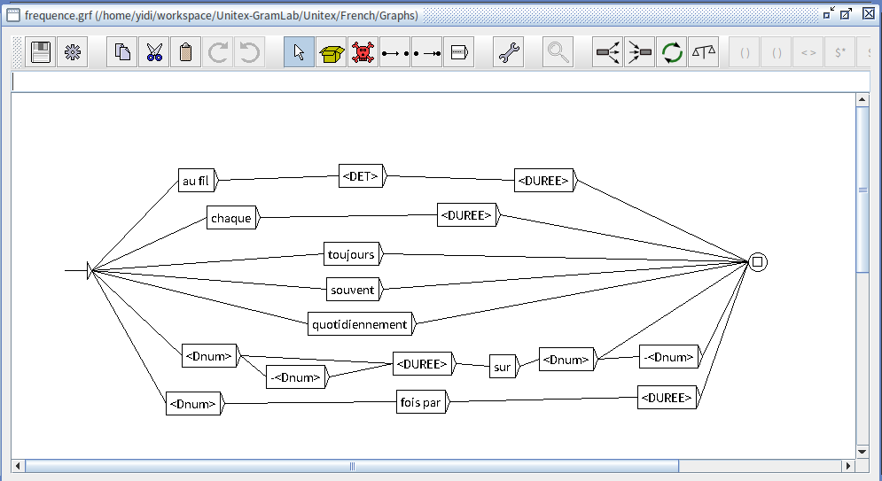

Graphe ponctuel :

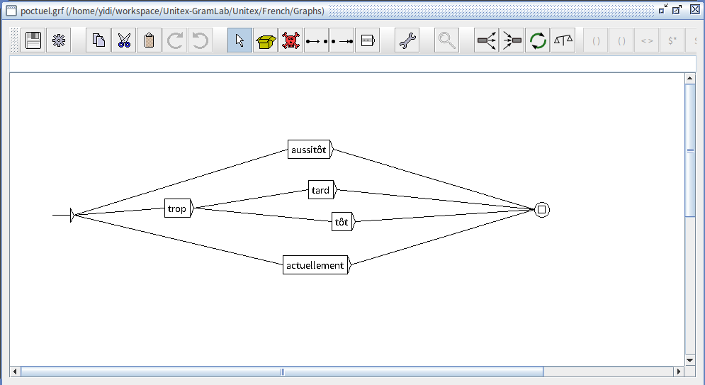

Graphe connecteur temporel :

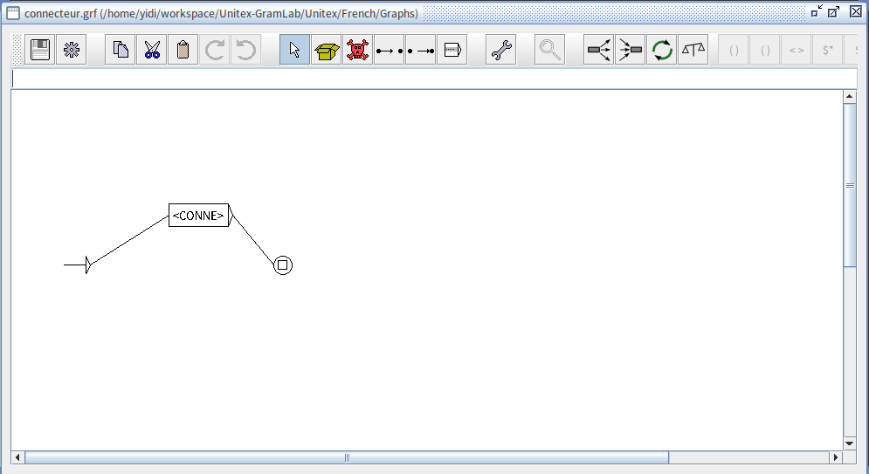

Sous-graphe événement anaphorique :

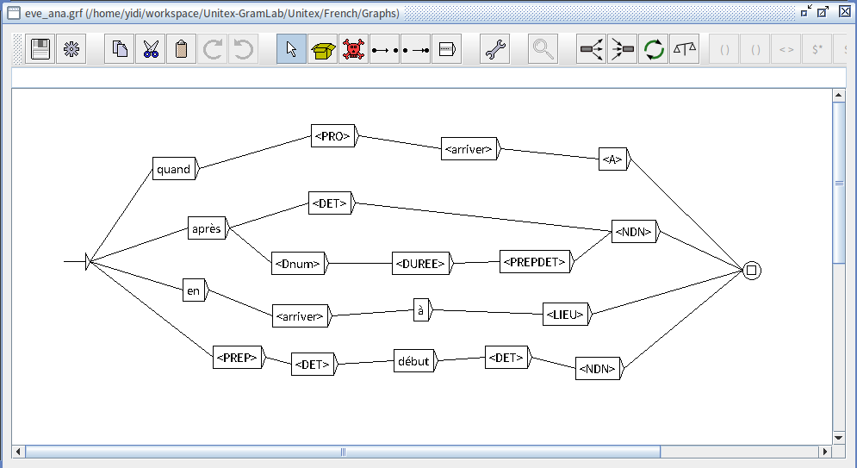

Sous-graphe événement absolu :

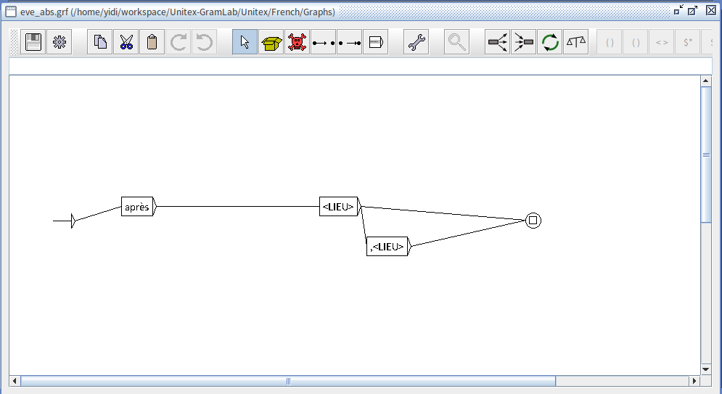

Graphe événement :

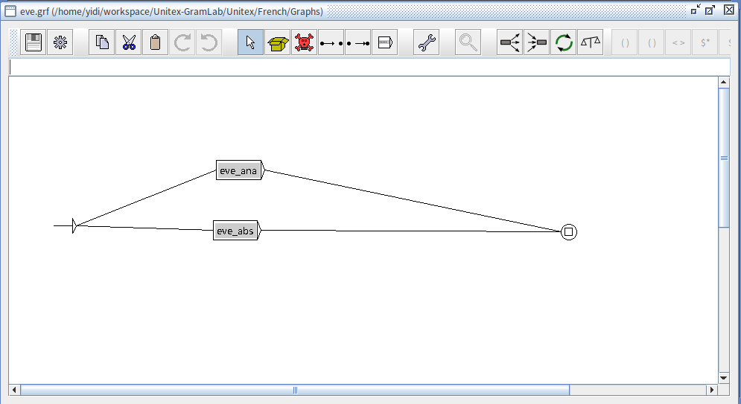

Résultat du 1er article :

Date :

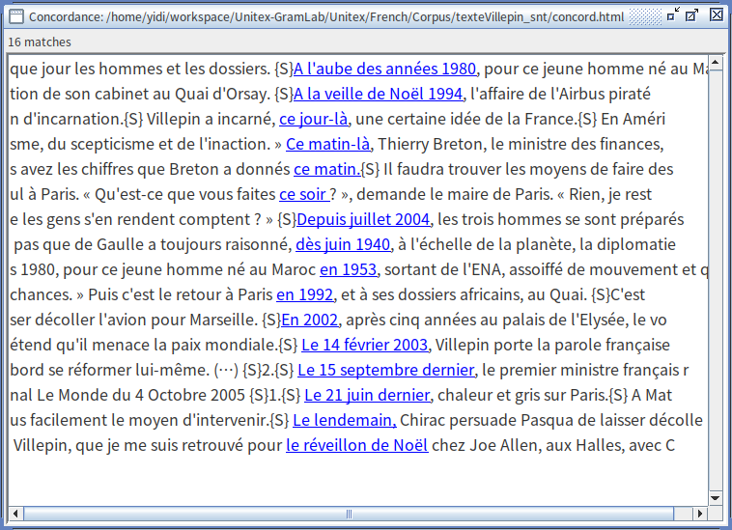

Durée :

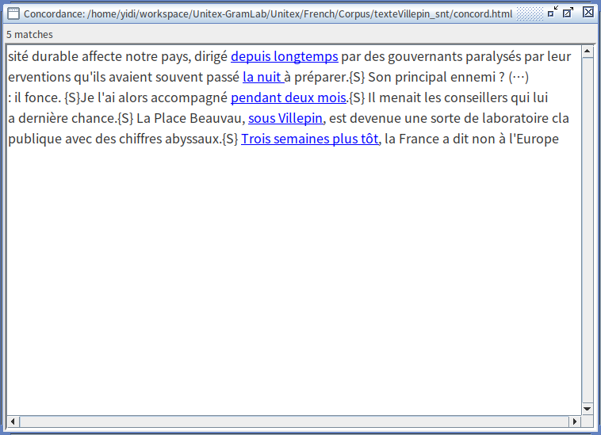

Fréquence :

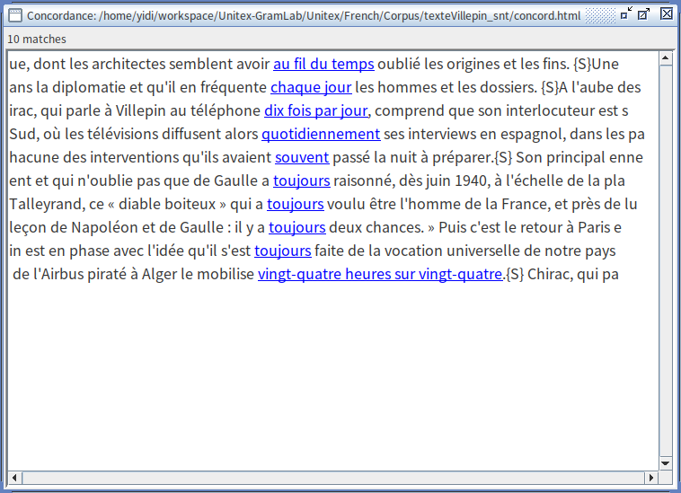

Ponctuel :

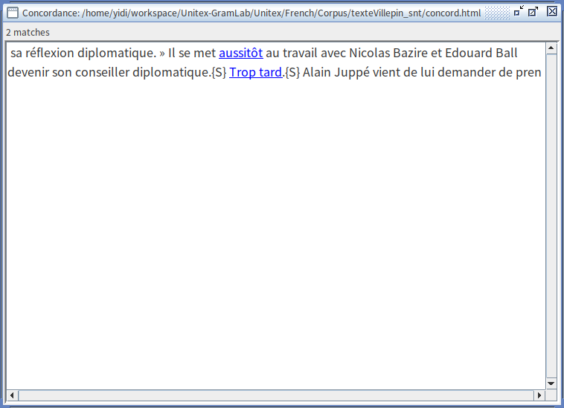

Connecteur temporel :

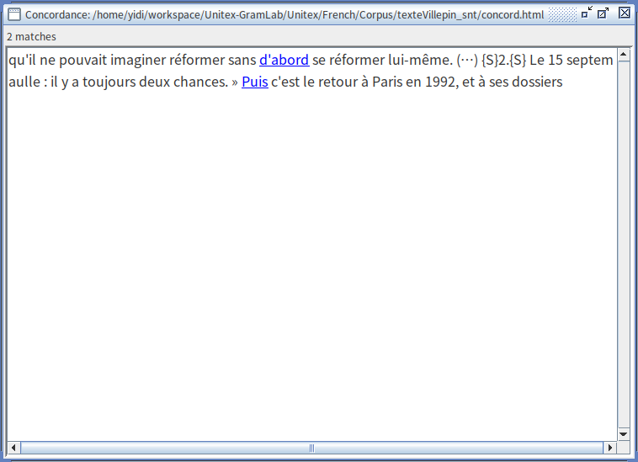

Événement :

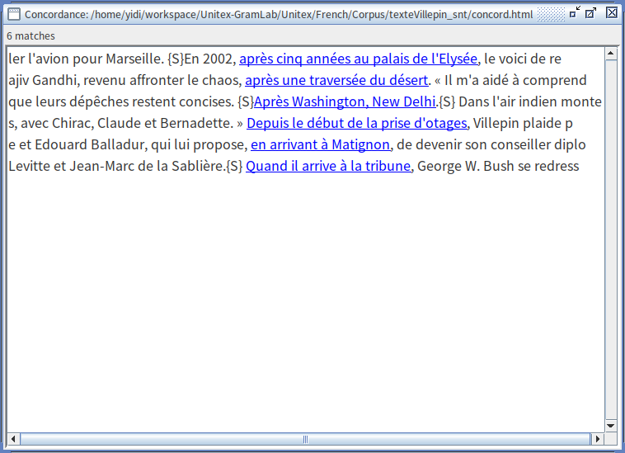

Résultat du 2e article :

Date :

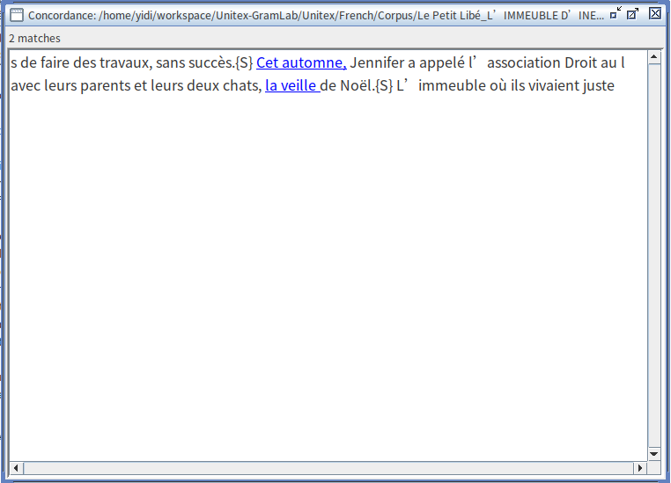

Durée :

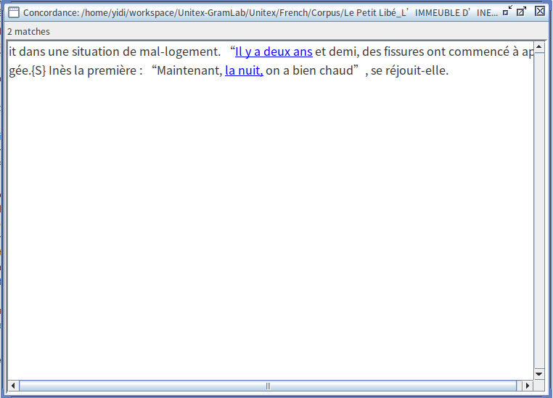

Fréquence :

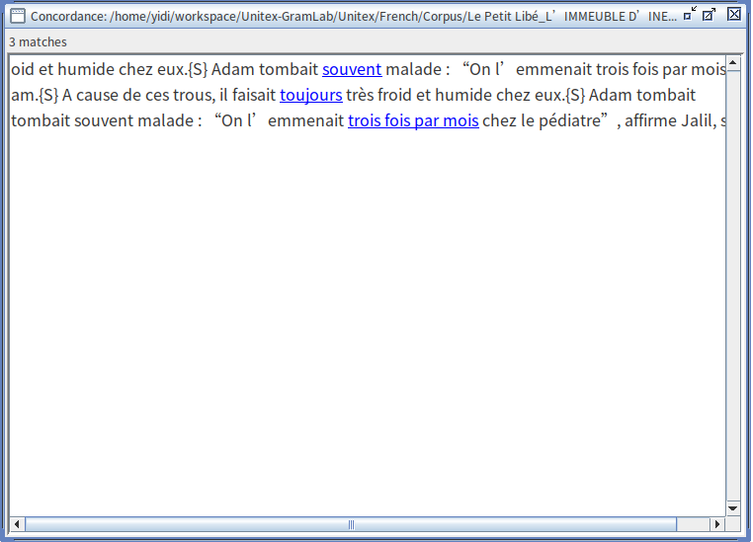

Connecteur temporel :

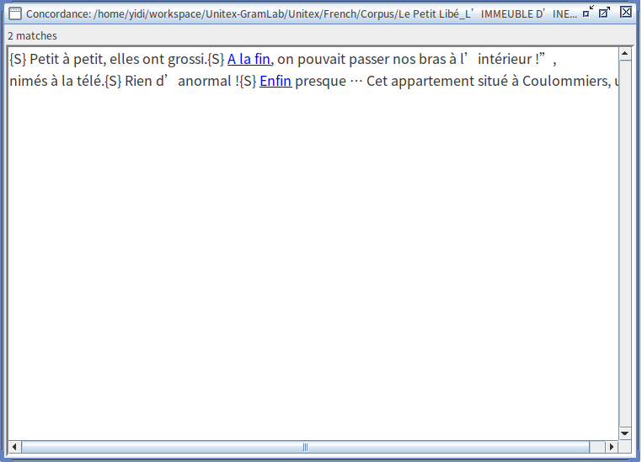

Petite conclusion brute :

Unitex

1. Connecteur temporel : nécessaire ou pas ?
2. Les dates :

Lorsqu’on cherche les expressions comme “ce soir”, les expressions “ce soir-là” sont aussi trouvées. Pour le résoudre, on a ajouté des conditions dans la graphe que : suite à des expressions de durée comme “soir”, il faut que suive un espace(“ “), un virgule ou un point, afin d’éviter “-là”.

1. Certains mots forment déjà des dictionnaires, comme PREP, PRO, ceux-ci sont presque stables pour tous les corpus. Mais certains dictionnaires comme NDN(les groupes nominaux) sont variables selon chaque anaylse de différents corpus. Ainsi, pour chercher des adverbiaux temporels événementiels, il faut être plus concis et précis.
2. La définition des catégories : par exemple, “la nuit”, peut être catégorisé comme fréquentiel ou durée, cela dépend de son sens sémantique, et demande une analyse plus profonde.
3. Mieux vaut avoir un plus grand corpus afin de conclure autant que possible d’expressions. Par exemple, quand on utilise la graphe date.grf pour analyser le 2e article, il nous manque une expression “maintenant”, ce qui doit ajouter manuellement dans les graphes.